运城市市场监督管理局
行政许可事项服务指南

第二类精神药品零售企业批准

- 事项编码
2800-A-03100-140800
二、实施部门
行政审批科
- 事项类别
行政许可
- 适用范围
运城市
- 设立依据
《麻醉药品和精神药品经营管理办法（试行）》（国食药监安〔2005〕527号）第十一条
- 办理条件
《麻醉药品和精神药品管理条例》（国务院令第442号）第三十一条 经所在地设区的市级药品监督管理部门批准，实行统一进货、统一配送、统一管理的药品零售连锁企业可以从事第二类精神药品零售业务。
七、申办材料
1、拟从事第二类精神药品零售的门店名单，加盖公章的门店《药品经营许可证》，以及本企业实行统一进货、统一管理的情况说明。
2、企业和门店负责人、企业质量负责人、专门管理第二类精神药品经营人员情况。
3、企业门店经营第二类精神药品安全管理制度，安全设施明细。
4、企业安全管理和向药品监督管理部门或其指定机构报送经营信息的网络说明材料和操作手册。
八、办理方式
窗口办理
九、办理流程
受理-审查-决定
- 办理时限
法定时限 | 20个工作日 | 承诺时限 | 10个工作日
- 收费依据及标准
不涉及收费
- 结果送达
电话通知
十三、行政救济途径与方式
无
十四、咨询方式
0359-2059287
十五、监督投诉渠道
0359-2059286
- 办理进程和结果查询
电话查询和网络查询
十七、办理流程图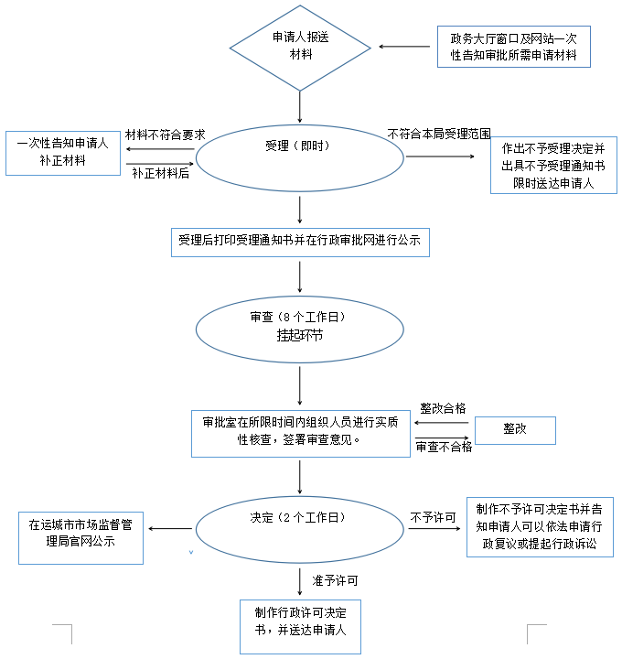

运城市市场监督管理局
行政许可事项服务指南

第三类医疗器械经营许可证核发、延续

- 事项编码
2800-A-03300-140800
二、实施部门
行政审批科
三、事项类别
行政许可
四、适用范围
运城市
五、设立依据
《医疗器械监督管理条例》（国务院令第650号）第三十一条；《医
疗器械经营监督管理办法》（国家食品药品监督管理总局令第8号）第八条、第二十二条
六、办理条件
1.在中华人民共和国境内从事医疗器械经营活动及其监督管理，应当遵守本办法。
2、从事医疗器械经营，应当具备以下条件：
（一）具有与经营范围和经营规模相适应的质量管理机构或者质量管理人员，质量管理人员应当具有国家认可的相关专业学历或者职称；
（二）具有与经营范围和经营规模相适应的经营、贮存场所；
（三）具有与经营范围和经营规模相适应的贮存条件，全部委托其他医疗器械经营企业贮存的可以不设立库房；
（四）具有与经营的医疗器械相适应的质量管理制度；
（五）具备与经营的医疗器械相适应的专业指导、技术培训和售后服务的能力，或者约定由相关机构提供技术支持。
从事第三类医疗器械经营的企业还应当具有符合医疗器械经营质量管理要求的计算机信息管理系统，保证经营的产品可追溯。鼓励从事第一类、第二类医疗器械经营的企业建立符合医疗器械经营质量管理要求的计算机信息管理系统。
七、申办材料
- 《第三类医疗器械经营许可表》。
- 法定代表人、企业负责人、质量负责人的身份证、学历、职称证明（执业药师、检验师、验光员等）复印件。
- 组织机构与部门设置说明。
- 经营范围、经营方式说明。
- 经营场所、库房地址的地理位置图、平面图、房屋产权证明文件或者租赁协议(附房屋产权证明文件)复印件；经营设施、设备目录。
- 经营质量管理制度、工作程序等文件目录。
- 计算机信息管理系统基本情况介绍和功能说明。
- 经办人授权证明。
- 其他材料（经营医疗器械类别6822内窥镜需附厂家培训证明、眼睛定配需附眼镜验光员和定配工资质及供货方资质)、6840（含体外诊断试剂需附主管检验师、初级检验师、中专以上检验学相关专业人员各一名、体外诊断试剂制度、含低温冷藏运输诊断试剂需另附冷库平面图及供货方资质）、6846、6877（植入介入类需附厂家培训证明及供货方资质）。 所有复印件需加盖公章并附带原件。
八、办理方式
网上办理，原件核验
九、办理流程
受理-审查-决定
十、办理时限
法定时限 | 30个工作日 | 承诺时限 | 9个工作日
十一、收费依据及标准
不涉及收费
十二、结果送达
电话通知、网络查询
十三、行政救济途径与方式
无
十四、咨询方式
0359-2059286
十五、监督投诉渠道
0359-2059286
十六、办理进程和结果查询
网上全程办理查询
十七、办理流程图

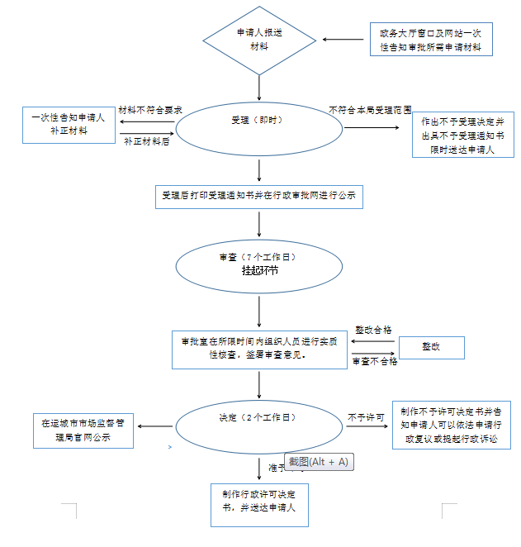

运城市市场监督管理局
行政许可事项服务指南

《医疗器械经营许可证》变更及补证

- 事项编码
2800-A-03300-140801
二、实施部门
行政审批科
三、事项类别
行政许可
四、适用范围
运城市
五、设立依据
《医疗器械监督管理条例》（国务院令第650号）第三十一条；《医疗器械经营监督管理办法》（国家食品药品监督管理总局令第8号）第十六、十七、十九、二十四条
六、办理条件
1、在中华人民共和国境内从事医疗器械经营活动及其监督管理，应当遵守本办法。
2、从事医疗器械经营，应当具备以下条件：
（一）具有与经营范围和经营规模相适应的质量管理机构或者质量管理人员，质量管理人员应当具有国家认可的相关专业学历或者职称；
（二）具有与经营范围和经营规模相适应的经营、贮存场所；
（三）具有与经营范围和经营规模相适应的贮存条件，全部委托其他医疗器械经营企业贮存的可以不设立库房；
（四）具有与经营的医疗器械相适应的质量管理制度；
（五）具备与经营的医疗器械相适应的专业指导、技术培训和售后服务的能力，或者约定由相关机构提供技术支持。
从事第三类医疗器械经营的企业还应当具有符合医疗器械经营质量管理要求的计算机信息管理系统，保证经营的产品可追溯。鼓励从事第一类、第二类医疗器械经营的企业建立符合医疗器械经营质量管理要求的计算机信息管理系统。
七、申办材料
- 营业执照和组织机构代码证复印件
- 法定代表人、企业负责人、质量负责人的身份证明、学历或者职称证明复印件
- 组织机构与部门设置说明
- 经营范围、经营方式说明
- 经营场所、库房地址的地理位置图、平面图、房屋产权证明文件或者租赁协议（附房屋产权证明文件）复印件
- 经营设施、设备目录
- 经营质量管理制度、工作程序等文件目录
- 计算机信息管理系统基本情况介绍和功能说明
- 经办人授权证明
- 医疗器械生产企业许可证
- 生产许可补发遗失声明
- 签字并加盖公章的《医疗器械经营许可变更申请表》扫描版
- 其他证明材料（经营医疗器械类别6822（内窥镜需附厂家培训证明、眼睛定配需附眼镜验光员和定配工资质及供货方资质)、6840（含体外诊断试剂需附主管检验师、初级检验师、中专以上检验学相关专业人员各一名、体外诊断试剂制度、含低温冷藏运输诊断试剂需另附冷库平面体及供货方资质）、6846、6877（植入介入类需附厂家培训证明及供货方资质）。有复印件需加盖公章并附带原件。
八、办理方式
网上办理，原件核验
九、办理流程
受理-审查-决定
十、办理时限
法定时限 | 30个工作日 | 承诺时限 | 9个工作日
十一、收费依据及标准
不涉及收费
十二、结果送达
电话通知、网络查询
十三、行政救济途径与方式
无
十四、咨询方式
0359-2059286
十五、监督投诉渠道
0359-2059286
十六、办理进程和结果查询
网上全程办理查询
十七、办理流程图

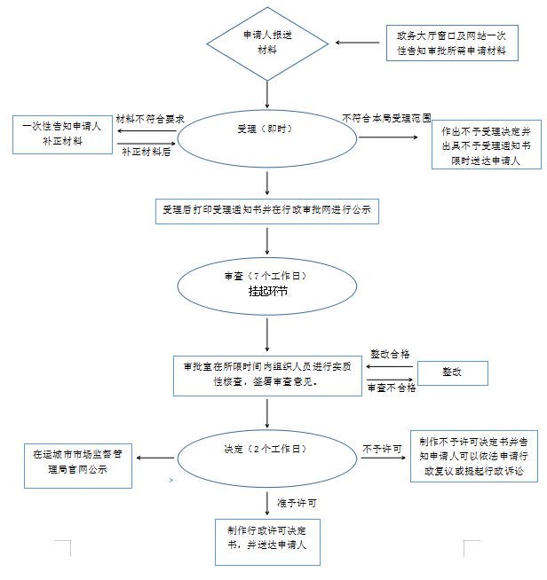

运城市市场监督管理局
行政许可事项服务指南

《食品经营许可证》核发、延续

- 事项编码
2800-A-03600-140800
二、实施部门
行政审批科
三、事项类别
行政许可
四、适用范围
运城市
五、设立依据
《中华人民共和国食品安全法》第三十五条；《食品经营许可管理办法》（国家食品药品监督管理总局令第17号)第二条、第六条二十四条
六、办理条件
申请食品经营许可，应当先行取得营业执照等合法主体资格。
企业法人、合伙企业、个人独资企业、个体工商户等，以营业执照载明的主体作为申请人。
机关、事业单位、社会团体、民办非企业单位、企业等申办单位食堂，以机关或者事业单位法人登记证、社会团体登记证或者营业执照等载明的主体作为申请人。
（一）具有与经营的食品品种、数量相适应的食品原料处理和食品加工、销售、贮存等场所，保持该场所环境整洁，并与有毒、有害场所以及其他污染源保持规定的距离；
（二）具有与经营的食品品种、数量相适应的经营设备或者设施，有相应的消毒、更衣、盥洗、采光、照明、通风、防腐、防尘、防蝇、防鼠、防虫、洗涤以及处理废水、存放垃圾和废弃物的设备或者设施；
（三）有专职或者兼职的食品安全管理人员和保证食品安全的规章制度；
具有合理的设备布局和工艺流程，防止待加工食品与直接入口食品、原料与成品交叉污染，避免食品接触有毒物、不洁物；
法律、法规规定的其他条件。
七、申办材料
1.《食品经营许可证》（食品销售经营者）申请书；申请人委托他人办理食品经营许可申请的，代理人应当提交授权委托书以及代理人的身份证明文件。
2.与食品经营相适应的主要设备设施布局、操作流程等文件。
3.食品安全自查、从业人员健康管理、进货查验记录、食品安全事故处置等保证食品安全的规章制度。
八、办理方式
网上办理，原件核验
九、办理流程
受理-审查-决定
十、办理时限
法定时限 | 20个工作日 | 承诺时限 | 10个工作日
十一、收费依据及标准
不涉及收费
十二、结果送达
电话通知、网络查询
- 行政救济途径与方式
无
- 咨询方式
0359-2059286
- 监督投诉渠道
0359-2059286
- 办理进程和结果查询
网上全程办理查询
十七、办理流程图

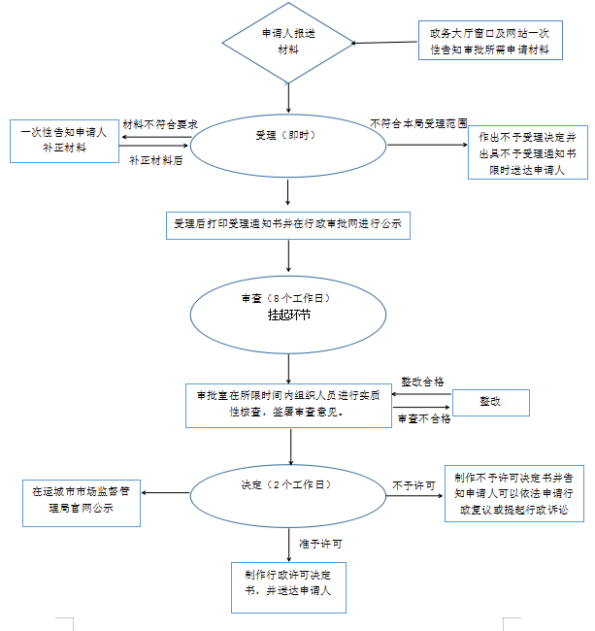

运城市市场监督管理局
行政许可事项服务指南

《食品经营许可证》变更、补证、注销

- 事项编码
2800-A-03600-140801
二、实施部门
行政审批科
三、事项类别
行政许可
四、适用范围
运城市
五、设立依据
《中华人民共和国食品安全法》第三十五条；《食品经营许可管理办法》（国家食品药品监督管理总局令第17号）第二十七、三十五、三十六条
六、办理条件
申请食品经营许可，应当先行取得营业执照等合法主体资格。
企业法人、合伙企业、个人独资企业、个体工商户等，以营业执照载明的主体作为申请人。
机关、事业单位、社会团体、民办非企业单位、企业等申办单位食堂，以机关或者事业单位法人登记证、社会团体登记证或者营业执照等载明的主体作为申请人。
（一）具有与经营的食品品种、数量相适应的食品原料处理和食品加工、销售、贮存等场所，保持该场所环境整洁，并与有毒、有害场所以及其他污染源保持规定的距离；
（二）具有与经营的食品品种、数量相适应的经营设备或者设施，有相应的消毒、更衣、盥洗、采光、照明、通风、防腐、防尘、防蝇、防鼠、防虫、洗涤以及处理废水、存放垃圾和废弃物的设备或者设施；
（三）有专职或者兼职的食品安全管理人员和保证食品安全的规章制度；
具有合理的设备布局和工艺流程，防止待加工食品与直接入口食品、原料与成品交叉污染，避免食品接触有毒物、不洁物；
法律、法规规定的其他条件。
七、申办材料
- 《食品经营许可证》变更申请书。
- 食品经营许可证正本、副本复印件。
- 与变更食品经营许可事项有关的其他材料。
八、办理方式
网上办理，原件核验
九、办理流程
受理-审查-决定
十、办理时限
法定时限 | 20个工作日 | 承诺时限 | 10个工作日
十一、收费依据及标准
不涉及收费
十二、结果送达
电话通知、网络查询
十三、行政救济途径与方式
无
十四、咨询方式
0359-2059286
十五、监督投诉渠道
0359-2059286
十六、办理进程和结果查询
网上全程办理查询
十七、办理流程图

运城市市场监督管理局
行政许可事项服务指南

食品生产许可证核发、延续、变更及补证

- 事项编码
2600-A-01200-140800
二、实施部门
行政审批科
三、事项类别
行政许可
四、适用范围
运城市
五、设立依据
《中华人民共和国食品安全法》第三十五条；
《食品生产许可管理办法》（国家食品药品监督管理总局令第16号）
第二条
六、办理条件
申请食品生产许可，应当符合下列条件：
（一）具有与生产的食品品种、数量相适应的食品原料处理和食品加工、包装、贮存等场所，保持该场所环境整洁，并与有毒、有害场所以及其他污染源保持规定的距离。
（二）具有与生产的食品品种、数量相适应的生产设备或者设施，有相应的消毒、更衣、盥洗、采光、照明、通风、防腐、防尘、防蝇、防鼠、防虫、洗涤以及处理废水、存放垃圾和废弃物的设备或者设施；保健食品生产工艺有原料提取、纯化等前处理工序的，需要具备与生产的品种、数量相适应的原料前处理设备或者设施。
（三）有专职或者兼职的食品安全管理人员和保证食品安全的规章制度。
（四）具有合理的设备布局和工艺流程，防止待加工食品与直接入口食品、原料与成品交叉污染，避免食品接触有毒物、不洁物。
（五）法律、法规规定的其他条件。
七、申办材料
- 食品生产许可申请书。
- 食品生产加工场所及其周围环境平面图；食品生产加工场所各功能区间布局平面图；工艺设备布局图；食品生产工艺流程图。
- 食品生产主要设备、设施清单；检验设备设施清单。
- 保证食品安全的规章制度清单。
- 试制食品或食品添加剂检验报告复印件（首次申请或申请增加新的食品许可类别）；执行企业标准的需递交经省级卫生行政部门备案的企业标准。
- 列入《产业结构调整指导目录》限制类的项目（非新建），省级以上产业政策部门（发改委、经信委）出具的符合产业政策证明文件。
- 强制检定的仪器设备应提供有效期内的检定证书(或检验报告）复印件。
8、县局出具《食品生产许可日常监管机构、人员确认书》。
八、办理方式
窗口办理
九、办理流程
受理-审查-决定
十、办理时限
法定时限 | 20个工作日 | 承诺时限 | 10个工作日
十一、收费依据及标准
不涉及收费
十二、结果送达
电话通知、网络查询
十三、行政救济途径与方式
无
十四、咨询方式
0359-2059286
十五、监督投诉渠道
0359-2059286
十六、办理进程和结果查询
电话查询和网络查询
十七、办理流程图
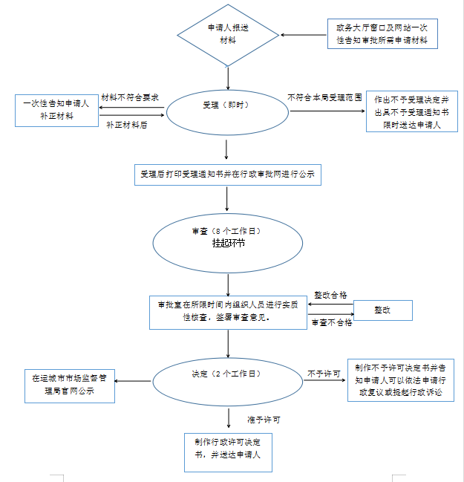

运城市市场监督管理局
行政许可事项服务指南

药品经营许可证核发、换发（零售）

- 事项编码
2600-A-01100-140800
二、实施部门
行政审批科
三、事项类别
行政许可
四、适用范围
运城市
五、设立依据
《中华人民共和国药品管理法》第五十一条、《中华人民共和国药品管理法实施条例》第十二条。
六、办理条件
从事药品经营活动应当具备以下条件:
（一）有依法经过资格认定的药师或者其他药学技术人员；
（二）有与所经营药品相适应的营业场所、设备、仓储设施和卫生环境；
（三）有与所经营药品相适应的质量管理机构或者人员；
（四）有保证药品质量的规章制度，并符合国务院药品监督管理部门依据本法制定的药品经营质量管理规范要求。
从事药品经营活动，应当遵守药品经营质量管理规范，建立健全药品经营质量管理体系，保证药品经营全过程持续符合法定要求。
国家鼓励、引导药品零售连锁经营。从事药品零售连锁经营活动的企业总部，应当建立统一的质量管理制度，对所属零售企业的经营活动履行管理责任。
药品经营企业的法定代表人、主要负责人对本企业的药品经营活动全面负责。
- 申办材料
（一）药品经营许可证申请表；
（二）营业执照（可联网核查）；
（三）拟办企业组织机构情况；
（四）拟办企业法定代表人、企业负责人、质量负责人、质量管理部门负责人学历证明原件、复印件及个人简历；
（五）执业药师或药学技术人员资格证书（证明文件）及聘书或任命文件；
（六）拟经营药品的范围；
（七）拟办企业质量管理文件及陈列、仓储的设施设备目录；
（八）拟设营业场所、设施设备、仓储地址及周边卫生环境等情况，仓库平面布置图及房屋产权或使用权证明。
申请人应当对其申请材料全部内容的真实性负责。
八、办理方式
窗口办理
九、办理流程
受理-审查-决定
十、办理时限
法定时限 | 30个工作日 | 承诺时限 | 9个工作日
十一、收费依据及标准
不涉及收费
十二、结果送达
电话通知、网络查询
十三、行政救济途径与方式
无
十四、咨询方式
0359-2059286
十五、监督投诉渠道
0359-2059286
- 办理进程和结果查询
电话查询、网络查询
十七、办理流程图

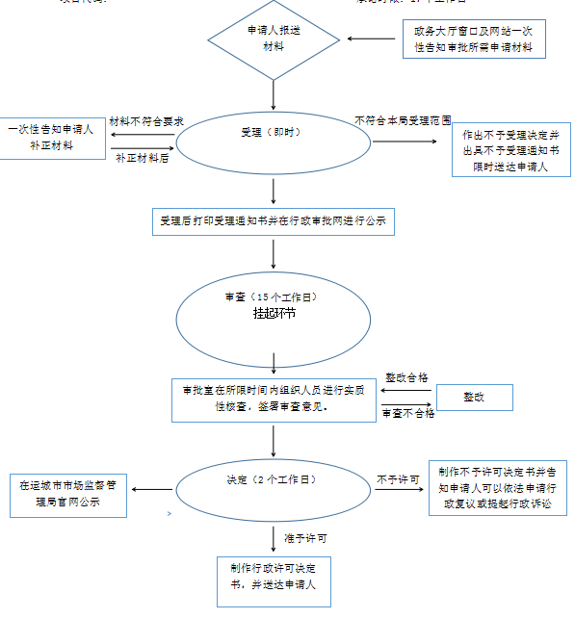

运城市市场监督管理局
行政许可事项服务指南

药品经营许可证变更、补证（零售）

- 事项编码
2600-A-01100-140801
二、实施部门
行政审批科
三、事项类别
行政许可
四、适用范围
运城市
五、设立依据
《中华人民共和国药品管理法》第五十一条、《中华人民共和国药品管理法实施条例》第十二条。
六、办理条件
药品经营企业变更许可事项的，应当在原许可事项发生变更30日前，向原发证机关申请《药品经营许可证》变更登记。未经批准，不得变更许可事项。申请许可事项变更的，由原发证机关按照本办法规定的药品经营企业许可相关条件审核合格后，方可办理变更手续。
药品经营企业变更企业名称（名称）、社会信用代码（身份证号码）、法定代表人（负责人）、注册地址等登记事项的，应当在市场监管部门核准变更后30日内，向原发证机关申请《药品经营许可证》变更登记。
【其他许可变更】企业分立、合并、改变经营方式、跨原管辖地迁移，按照本办法的规定重新办理《药品经营许可证》。
药品零售连锁企业收购、兼并其他药品零售企业时，如实际经营地址、许可条件未发生变化的，可按变更《药品经营许可证》办理。

七、申办材料
- 药品经营许可证变更申请表（零售）；
- 变更事项所需的材料（变更经营范围、注册地址应提交新地址平面布置图及房屋产权证明，企业经营设施设备表，变更经营范围说明（涉及人员特殊要求的，需提供相关人员资质）；变更企业法定代表人或负责人、质量管理人员应提交公司及法人签署的变更决议书，变更人员的学历、职业资格或职称证明；变更名称的需递交营业执照。
八、办理方式
窗口办理
九、办理流程
受理-审查-决定
十、办理时限
法定时限 | 15个工作日 | 承诺时限 | 7个工作日
十一、收费依据及标准
不涉及收费
十二、结果送达
电话通知、网络查询
十三、行政救济途径与方式
无
十四、咨询方式
0359-2059286
十五、监督投诉渠道
0359-2059286
十六、办理进程和结果查询
电话查询、网络查询
十七、办理流程图

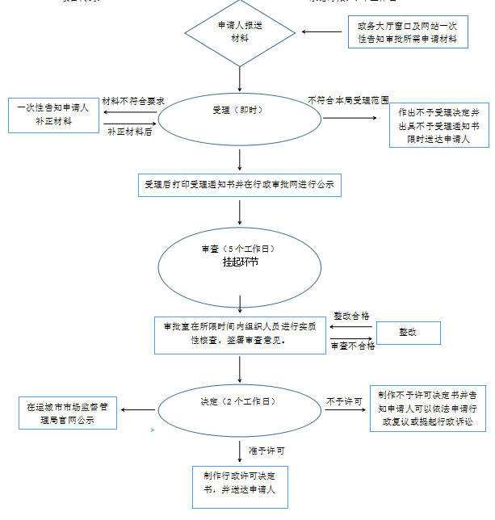

运城市市场监督管理局
行政许可事项服务指南

医疗用毒性药品零售企业批准

- 事项编码

二、实施部门
行政审批科
三、事项类别
行政许可
四、适用范围
运城市
五、设立依据
《中华人民共和国药品管理法》《医疗用毒性药品管理办法》（国务
院令第23号）第五条；《国务院关于第五批取消和下放管理层级行
政审批项目的决定》（国发〔2010〕21号）第71项
六、办理条件
毒性药品年度生产、收购、供应和配制计划，由省、自治区、直辖市医药管理部门根据医疗需要制定，经省、自治区、直辖市卫生行政部门审核后，由医药管理部门下达给指定的毒性药品生产、收购、供应单位，并抄报卫生部、国家医药管理局和国家中医药管理局。生产单位不得擅自改变生产计划，自行销售。
七、申办材料
- 书面申请(包括申请单位的基本情况，人员、场地、设施、设备、
仓储、准备经营品种、规格、批准文号、数量、用途等加盖企业公章）。申报人不是法人或负责人时，应当提交《委托授权书》。
- 《药品经营许可证》、GSP证书复印件及相关证明性文件；营业
执照复印件。
- 经营医疗用毒性药品必要性说明。
- 仓储设施、运输、安全保卫设施及其布局图。
- 相应采购、运输、验收、贮存、保管、销售、出入库、退货、
安全保卫管理制度。
- 申报材料真实性声明:
⑴所提交的申请材料清单,
⑵企业承担相应法律责任的承诺。
八、办理方式
窗口办理
九、办理流程
受理-审查-决定
十、办理时限
法定时限 | 20个工作日 | 承诺时限 | 10个工作日
十一、收费依据及标准
不涉及收费
十二、结果送达
电话通知、网络查询
十三、行政救济途径与方式
无
十四、咨询方式
0359-2059286
十五、监督投诉渠道
0359-2059286
- 办理进程和结果查询
电话查询、网络查询
十七、办理流程图

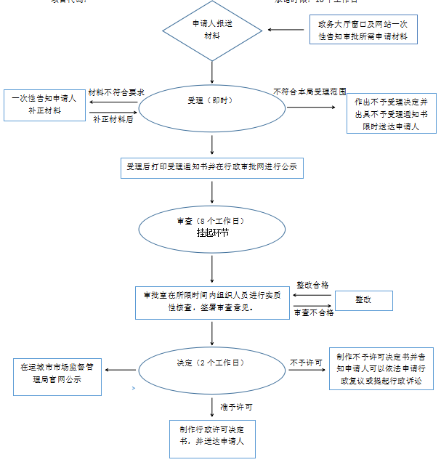

运城市市场监督管理局
行政许可事项服务指南

麻醉药品、第一类精神药品邮寄证明核发

- 事项编码
2800-A-02900-140800
二、实施部门
行政审批科
三、事项类别
行政许可
四、适用范围
运城市
五、设立依据
《中华人民共和国药品管理法》《麻醉和精神药品管理条例》（国务
院令第442号）第五十四条《麻醉药品和精神药品邮寄管理办法》（国
食药监安〔2005〕498号）第三条
六、办理条件
邮寄麻醉药品和精神药品，寄件人应当提交所在地省、自治区、直辖市人民政府药品监督管理部门出具的准予邮寄证明。邮政营业机构应当查验、收存准予邮寄证明;没有准予邮寄证明的，邮政营业机构不得收寄。
省、自治区、直辖市邮政主管部门指定符合安全保障条件的邮政营业机构负责收寄麻醉药品和精神药品。邮政营业机构收寄麻醉药品和精神药品，应当依法对收寄的麻醉药品和精神药品予以查验。
邮寄麻醉药品和精神药品的具体管理办法，由国务院药品监督管理部门会同国务院邮政主管部门制定。
七、申办材料
- 麻醉药品、精神药品邮寄证明书申请表；经办人身份证明、法
人委托书。
- 加盖单位公章的《药品生产许可证》或《药品经营许可证》或
登记证书复印件。
八、办理方式
窗口办理
九、办理流程
受理-审查-决定
十、办理时限
法定时限 | 即时 | 承诺时限 | 即时
十一、收费依据及标准
不涉及收费
十二、结果送达
电话通知、网络查询
十三、行政救济途径与方式
无
十四、咨询方式
0359-2059286
十五、监督投诉渠道
0359-2059286
十六、办理进程和结果查询
电话查询、网络查询
十七、办理流程图

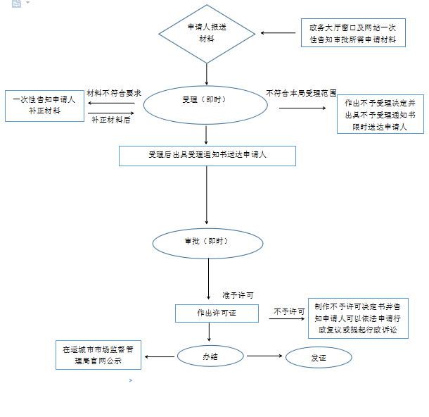

运城市市场监督管理局
行政许可事项服务指南

麻醉药品、第一类精神药品运输证明核发

- 事项编码
2800-A-03000-140800
二、实施部门
行政审批科
三、事项类别
行政许可
四、适用范围
运城市
五、设立依据
《中华人民共和国药品管理法》《麻醉和精神药品管理条例》（国务院令第442号）第五十二条
六、办理条件
托运、承运和自行运输麻醉药品和精神药品的，应当采取安全保障措施，防止麻醉药品和精神药品在运输过程中被盗、被抢、丢失。
通过铁路运输麻醉药品和第一类精神药品的，应当使用集装箱或者铁路行李车运输，具体办法由国务院药品监督管理部门会同国务院铁路主管部门制定。
没有铁路需要通过公路或者水路运输麻醉药品和第一类精神药品的，应当由专人负责押运。
七、申办材料
- 《麻醉药品和第一类精神药品运输证明核发》申请表；经办人身份证明、法人委托书。2.加盖单位公章的《药品生产许可证》或《药品经营许可证》复印件。3.申请运输药品情况说明。
八、办理方式
窗口办理
九、办理流程
受理-审查-决定
十、办理时限
法定时限 | 10 | 承诺时限 | 5
十一、收费依据及标准
不涉及收费
十二、结果送达
电话通知、网络查询
十三、行政救济途径与方式
无
十四、咨询方式
0359-2059286
十五、监督投诉渠道
0359-2059286
十六、办理进程和结果查询
电话查询、网络查询
十七、办理流程图
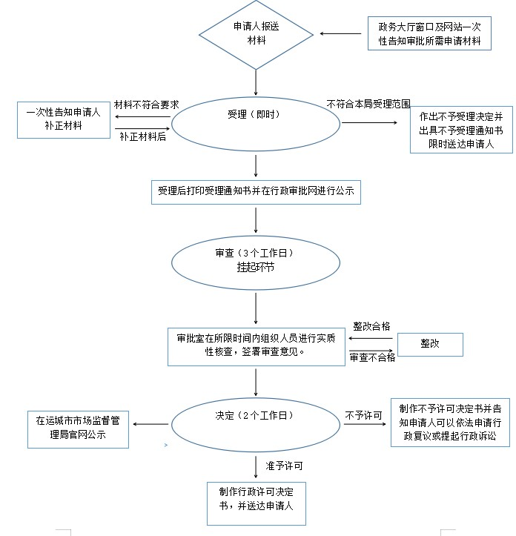

运城市市场监督管理局
行政许可事项服务指南

重要工业产品生产许可

- 事项编码
2600-A-01500-140800
二、实施部门
行政审批科
三、事项类别
行政许可
四、适用范围
运城市
五、设立依据
《中华人民共和国工业生产许可证管理条例》第二条；第三条；第六十八条；《中华人民共和国食品安全法》第四十一条
六、办理条件
- 有营业执照
2、有与所生产产品相适应的专业技术人员
3、有与所生产产品相适应的生产条件和检验检疫手段；
4、有与所生产产品相适应的技术文件和工艺文件
5、有健全有效的质量管理制度和责任制度
6、产品符合有关国家标准、行业标准以及保障人体健康和人身、财产安全的要求；
7、符合国家产业政策的规定，不存在国家明令淘汰和禁止投资建设的落后工艺、高耗能、污染环境、浪费资源的情况。
8、法律、行政法规有其他规定的，还应当符合其规定。
七、申办材料
1、全国工业产品生产许可证申请单
2、产品检验报告
3、产业政策材料（见相关产品实施细则）
4、保证质量安全承诺书
八、办理方式
网上办理
九、办理流程
受理-审查-决定
十、办理时限
法定时限 | 60个工作日 | 承诺时限 | 7个工作日
十一、收费依据及标准
不涉及收费
十二、结果送达
电话通知、网络查询
十三、行政救济途径与方式
无
十四、咨询方式
0359-2059288
十五、监督投诉渠道
0359-2059286
十六、办理进程和结果查询
电话查询、网络查询
十七、办理流程图

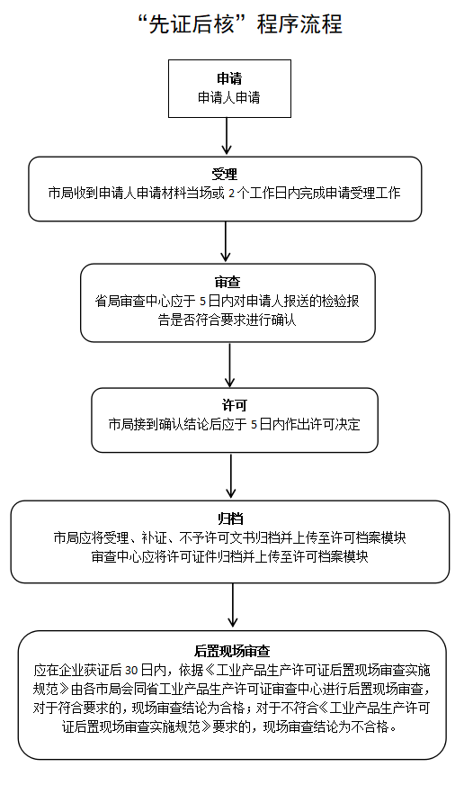
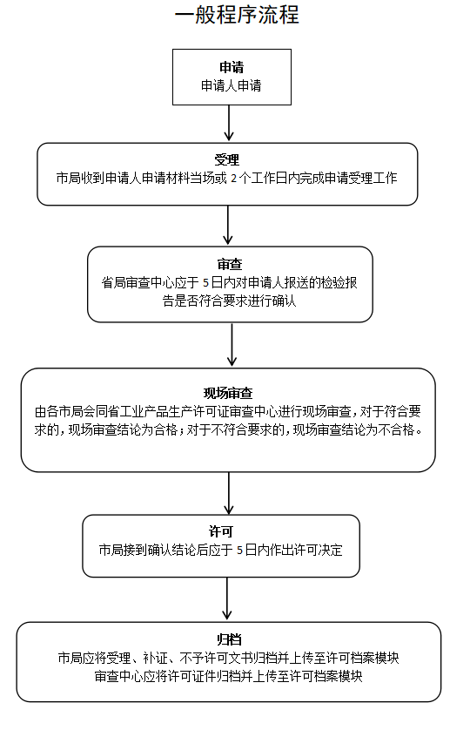

运城市市场监督管理局
行政许可事项服务指南

承担国家法定计量检定机构任务授权

- 事项编码
2600-A-01400-140800
二、实施部门
行政审批科
三、事项类别
行政许可
四、适用范围
运城市
五、设立依据
《中华人民共和国计量法》第二十条
六、办理条件
1、具有法人资格；或者有独立建制，其负责人应当有法定代表人的委托书，能独立公开地开展工作的单位。
2、计量标准、检测装置和配套设施必须与申请授权项目相适应，满足授权任务的要求。
3、工作环境能适应授权任务的需要，保证有关计量检定、测试工作的正常进行。
4、检定、测试人员必须适应授权任务的需要，掌握有关专业知识和计量检定、测试技术，并经考核合格。
5、具有保证计量检定、测试结果公正、准确的有关工作制度和管理制度。
6、根据实施《计量法》和量值传递工作的需要，统筹规划。
七、申办材料
考核申请书
八、办理方式
窗口办理
九、办理流程
受理-审查-决定
十、办理时限
法定时限 | 30个工作日 | 承诺时限 | 12个工作日
十一、收费依据及标准
不涉及收费
十二、结果送达
电话通知、网络查询
十三、行政救济途径与方式
无
十四、咨询方式
0359-2059288
十五、监督投诉渠道
0359-2059286
十六、办理进程和结果查询
电话查询、网络查询
十七、办理流程图
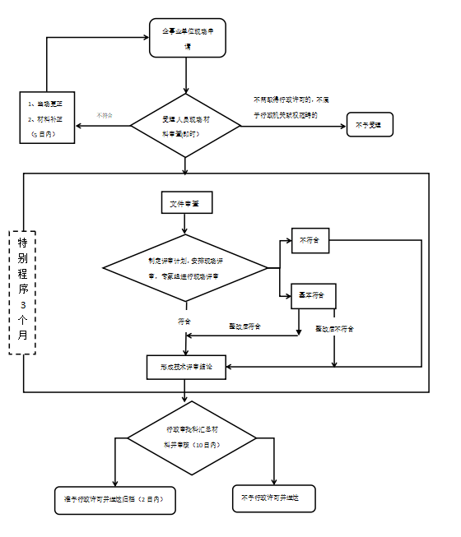

运城市市场监督管理局
行政许可事项服务指南

气瓶充装单位许可

一、事项编码
2700-A-01600-140800
二、实施部门
行政审批科
三、事项类别
行政许可
四、适用范围
运城市
五、设立依据
《中华人民共和国特种设备安全法》第十八条、第四十九条
六、办理条件
1、有与充装和管理相适应的管理人员和技术人员；
2、有与充装和管理相适应的充装设备、检测手段、场地厂房、器具、安全设施；
3、有健全的充装管理制度、责任制度、处理措施。
七、申办材料
1.气瓶充装申请书
2.人员证件（符合相关安全技术规范的管理人员、技术人员和作业人员）
3.建设项目选址意见书、规划建设许可证、建筑工程消防验收意见书
4.压力容器注册登记表及有效期内的检验报告
5.气瓶使用登记证以及气瓶使用登记表
6.质量管理手册
7.加气机自动充装系统验收证明（仅限CNG加气站）
八、办理方式
窗口办理
九、办理流程
受理-审查-决定
十、办理时限
法定时限 | 45个工作日 | 承诺时限 | 22个工作日
十一、收费依据及标准
不涉及收费
十二、结果送达
电话通知、网络查询
十三、行政救济途径与方式
无
十四、咨询方式
0359-2059288
十五、监督投诉渠道
0359-2059286
十六、办理进程和结果查询
电话查询、网络查询
十七、办理流程图
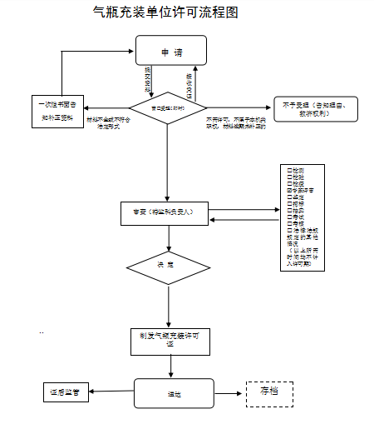

运城市市场监督管理局
行政许可事项服务指南

计量标准器具核准

- 事项编码
2700-A-00800-140800
二、实施部门
行政审批科
三、事项类别
行政许可
四、适用范围
运城市
五、设立依据
《中华人民共和国计量法》第六条
六、办理条件
- 计量标准器及配套设备齐全，计量标准必须经法定或者计量授权的计量技术机构检定合格（没有计量检定规程的，应当通过校准、比对等方式，将量值溯源至国家计量基准或者社会公用计量标准），配套的计量设备经检定合格或者校准；
2、具备开展量值传递的计量检定规程或者技术规范和完整的技术资料；
3、具备符合计量检定规程或者技术规范并确保计量标准正常工作所需要的温度、湿度、防尘、防震、防腐蚀、抗干扰等环境条件和工作场地；
4、具备与所开展量值传递工作相适应的技术人员，开展计量检定工作，应当配备2名以上获相应项目检定资质的计量检定人员，开展其他方式量值传递工作，应当配备具有相应资质的人员；
5、具有完善的运行、维护制度，包括实验室岗位责任制度，计量标准的保存、使用、维护制度，周期检定制度，检定记录及检定证书核验制度，事故报告制度，计量标准技术档案管理制度等；
6、计量标准的测量重复性和稳定性符合技术要求。
七、申办材料
1.《计量标准考核（复查）申请书》和计量标准技术报告
2.计量标准器及配套的主要计量设备有效检定或者校准证书，以及可以证明计量标准具具有相应检测能力的其他技术资料复印件各1份；
3.计量检定或者校准人员的能力证明复印件1份
- 办理方式
窗口办理
九、办理流程
受理-审查-决定
十、办理时限
法定时限 | 20个工作日 | 承诺时限 | 8个工作日
十一、收费依据及标准
不涉及收费
- 结果送达
电话通知、网络查询
- 行政救济途径与方式
无
十四、咨询方式
0359-2059288
十五、监督投诉渠道
0359-2059286
十六、办理进程和结果查询
电话通知、网络查询
十七、办理流程图

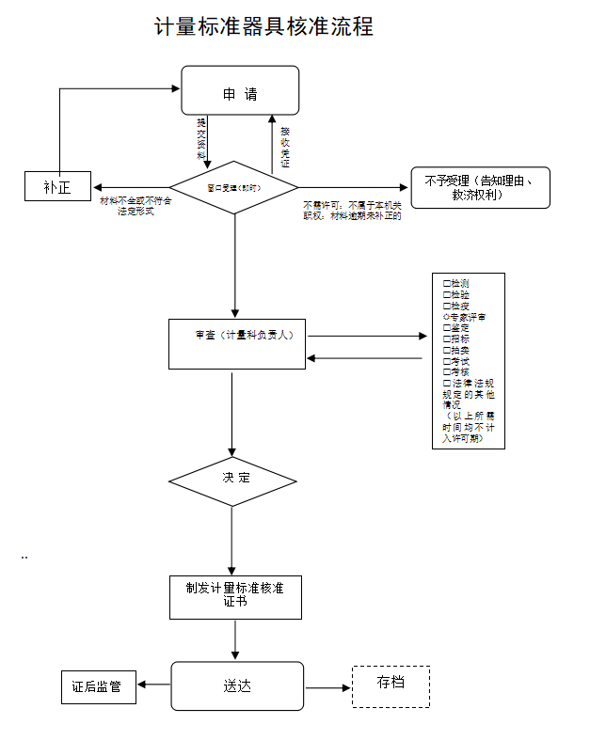

运城市市场监督管理局
行政许可事项服务指南

特种设备使用登记

一、事项编码
2700-A-01700-140800
二、实施部门
行政审批科
三、事项类别
行政许可
四、适用范围
运城市
五、设立依据
《中华人民共和国特种设备安全法》第三十三条
《特种设备使用管理规则》
六、办理条件
《特种设备目录》范围内的特种设备使用单位。
七、申办材料
1.使用登记表
2.特种设备产品合格证（含产品数据表、车用气瓶安装合格证明）
3.特种设备监督检验证明（安全技术规范要求进行使用前首次检验的特种设备，应当提交使用前的首次检验报告）
4.机动车行驶证（适用于与机动车固定的移动式压力容器）、机动车登记证书（适用于与机动车固定的车用气瓶）
5.锅炉能效证明文件(仅限锅炉登记)
八、办理方式
窗口办理
九、办理流程
受理-审查-决定
十、办理时限
法定时限 | 30个工作日 | 承诺时限 | 10个工作日
十一、收费依据及标准
不涉及收费
- 结果送达
电话通知、网络查询
- 行政救济途径与方式
无
十四、咨询方式
0359-2059288
十五、监督投诉渠道
0359-2059286
十六、办理进程和结果查询
电话查询、网络查询
十七、办理流程图
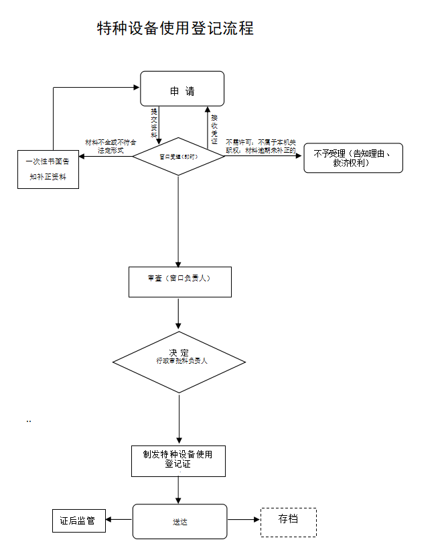

运城市市场监督管理局
行政许可事项服务指南

特种设备作业人员资格认定

一、事项编码
2700-A-01800-140800
二、实施部门
行政审批科
三、事项类别
行政许可
四、适用范围
全市
五、设立依据
《中华人民共和国特种设备安全法》第十四条；《特种设备安全监察条例》第四十四条；《国务院对确需保留的行政审批项目设定行政许可的决定》附件第249项；《国务院关于取消和下放一批行政审批项目的决定》（国发〔2014〕5号）；《特种设备作业人员考核规则》（TSGZ6001-2019）
六、办理条件
1、年龄在18周岁以上（含18周岁）、60周岁以下（含60周岁），具有完全民事行为能力；
2、身体健康并满足申请从事的作业项目对身体的特殊要求；
3、有与申请作业项目相适应的文化程度；
4、具有相应的安全技术知识与技能；
5、符合安全技术规范规定的其他要求。
七、申办材料
1.《特种设备作业人员考核申请表》
2.特种设备作业人员证原件
3.无事故证明
八、办理方式
窗口办理
九、办理流程
受理-审查-决定
十、办理时限
法定时限 | 20个工作日 | 承诺时限 | 8个工作日
十一、收费依据及标准
不涉及收费
- 结果送达
电话通知、网络查询
- 行政救济途径与方式
无
十四、咨询方式
0359-2059288
十五、监督投诉渠道
0359-2059286
- 办理进程和结果查询
电话查询、网络查询
十七、办理流程图

